Во дворах Волгограда начали устанавливать детские площадки
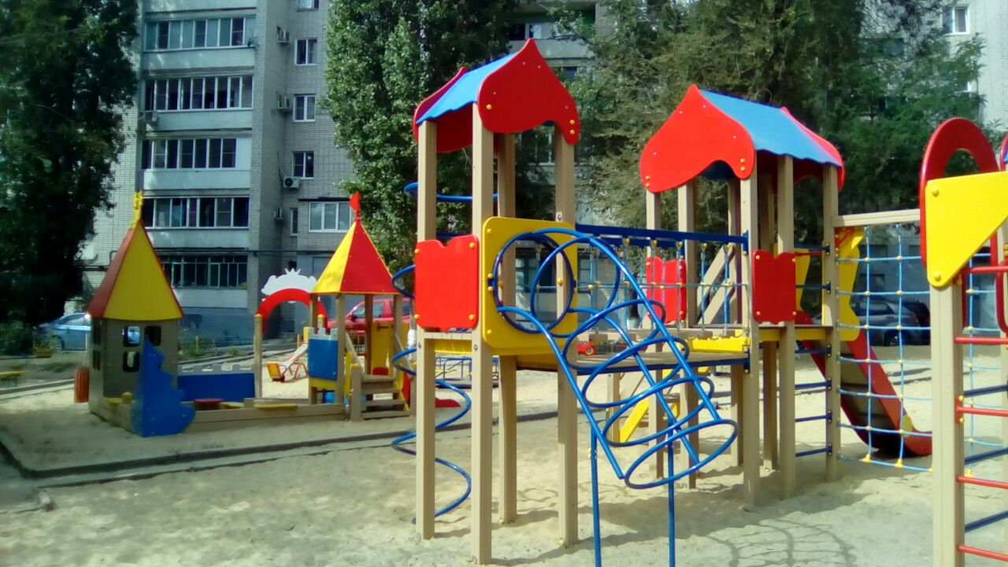

В нескольких дворах Кировского района начались работы по установке новых детских площадок в рамках муниципальной программы «Формирование современной городской среды». Кроме того, в Волгограде завершаются конкурсные процедуры по определению подрядчиков для проведения дорожных работ на внутридворовых проездах. К работам на объектах организации приступят в середине лета. Добавим, до конца текущего года комплексное обновление получит 41 дворовая территория.

Уже совсем скоро новые детские игровые формы появятся в четырех дворах по улицам Воронкова, 29а, Кирова, 134а, Зины Маресевой, 7, 9 и 11 и Козьмы Минина, 4. В каждом из дворов установят яркие, современные и безопасные качели, карусели, горки.

Со следующей недели к благоустройству дворов приступят и в Тракторозаводском районе – на дворовых территориях запланирован монтаж лавочек и урн, а также установка ограждения, которое отделит зеленую зону от проезжей части.

Кроме того, близятся к завершению аукционы по отбору подрядных организаций для проведения ремонта внутридворовых проездов во всех районах областного центра. На всех объектах будет осуществлен комплексный ремонт, включающий полную замену дорожного полотна на проезжей части и пешеходных дорогах, а также замену бордюров. К работам будут привлечены ответственные подрядчики, обладающие опытом проведения аналогичных работ и хорошей технической оснащенностью.

Напомним, в список территорий, которые в этом году ждет комплексное обновление, вошел 41 двор в разных районах города, а также зеленая зона, прилегающая к строящемуся интерактивному музею «Россия. Моя история» и улица Невская. Перечень территорий определили сами волгоградцы, они же предложили дизайн - проекты по их обновлению, которые впоследствии легли в основу проектной документации. В июне разработанные проекты благоустройства прошли общественную экспертизу в ходе встреч с жителями дворов-участников программы. Большинство из представленных проектов были одобрены волгоградцами, в несколько проектов были внесены уточнения и дополнения на основании высказанных горожанами предложений.

В ходе реализации программы на территории дворов будет комплексно отремонтировано около 114 тысяч квадратных метров дворовых проездов, установлено свыше 650 светоточек и около 9 тысяч погонных метров ограждения, отделяющего проезжую часть от зеленой зоны. Для освещения дворов будут использоваться экономичные светодиодные светильники. В местах отдыха для жильцов на территории дворов будут размещены около 380 скамеек и урн. Жители также примут участие в преображении своих дворов, устраивая субботники и акции по благоустройству.

Комплексное обновление дворов и общественных зон стало возможным благодаря поддержке федерального центра: в рамках общероссийского проекта «Формирование комфортной городской среды», созданного по инициативе Президиума Генерального совета Партии «Единая Россия», ряду регионов Российской Федерации были выделены дополнительные средства на обновление дворов и общественных зон. В том числе Волгоград на эти цели получил порядка 440 миллионов рублей, помимо этого были добавлены 10 миллионов из бюджета города. Напомним, федеральная программа стала развитием волгоградского проекта «Наш двор - наш дом», в рамках которого в 58 волгоградских дворах было отремонтировано асфальтовое покрытие, в 67 — установлены детские игровые площадки.

Долгосрочная стратегия развития региона подразумевает поэтапное и полноценное обновление зеленых зон и общественных территорий Волгограда. В рамках работы, направленной на формирование комфортной городской среды с благоустройством зеленых зон и общественных мест, шесть районов города уже преобразили свои парковые зоны. В этом году финансовая поддержка со стороны федерального центра позволила вывести эту работу на новый, более масштабный уровень.

